|  |  |  |  |
| --- | --- | --- | --- |
| **影像處理Image Processing**  **Final Project - License Plate Recognition** | | | |
| **隊名** | **DIP** | | |
| **職稱** | **學號** | **姓名** | **負責工作** |
| **專案負責人** | **11077002** | **蘇孝芳** | **程式撰寫 / 書面報告** |
| **組員** | **11077609** | **葉欲寬** | **程式撰寫** |
| **組員** | **11077604** | **馮立文** | **資料搜尋與提供 / 書面報告** |
| **聯絡電話** | **0979689211 / 0926956537** | | |
| **指導教授: 張元翔** | | | |

**I.Introduction**

汽車已經成為現今的主要交通工具，而車牌就猶如汽車的身份證，想要對汽車進行有效的管理從車牌著手最為實際，本篇專題主要是針對汽車的車牌，做相關的影像處理及辨識的實作，進而可以應用到大樓的門禁系統、停車場的管理系統，甚至是贓車的查詢系統。此專題辨識流程分為兩大部份，第一部份是將影像中的車牌區域擷取出來，以供後續辨識使用；第二個部份是將前面擷取出的車牌影像中的號碼依序切割出來並加以辨識，最後將辨識結果顯現出來。

**II. Method**

**1.車牌偵測**

先將車牌轉成灰階影像以便後續處理，之後利用遮罩留下明顯的垂直邊緣，接著進行二值化，由於影像目前仍然留有許多小雜點，於是進行兩次的中值濾波，之後將影像膨脹處理讓車牌區域連結成一塊以便後續的篩選，再對影像進行侵蝕來清除細小的非車牌區塊，最後經過標籤化及條件篩選將車牌區塊擷取出來。

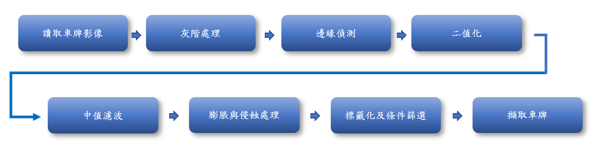

**2.字元分割**

對二質化的車牌影像(此處影像為黑底白字)計算其每列黑、白像素總和，然後給定參數做為要分割字元的開始位，分割後會留下多個影像寬度為字元寬度的切割字元影像(字元左右多餘黑邊切掉)，高度維持原樣(字元上下多餘黑邊仍在)。

**3.字元比對**

此處使用perceptual hash algorithm做字元比對。先計算兩張圖片的Hash值，再透過Hash值計算兩張圖片的Hamming Distance，依Hamming Distance的大小來判斷兩張圖片的相似程度。Hamming Distance越大代表2張圖相似度越低，達到指定閥值就將此”欲辨識的字元”判別為該”範本字元”。

在計算Hash值前先將影像縮小尺寸到8*8，可去除影像的細節，透過保留結構/明暗等基本信息，來減少不同影像比例所產生的差異，然後影像灰度化以減少計算量(會更快)，接著比較像素的灰度，若第一個影像之像素的顏色強度大於第二個影像之像素，差異值設True（1），若非則設爲False（0），再將差異值數組中每個值看做一bit，每8 bit組爲一16進制值，將16進制值連接起來轉換爲字符串，得出Hash值。透過比對2個影像(欲辨識的字元、範本字元)，查看64位(8*8)中有多少位是不一樣的，得出Hamming distance，Hamming Distance越小代表2張圖越相似，達到指定閥值就將此”欲辨識的字元”判別為該”範本字元”(2張圖為同一字元)。

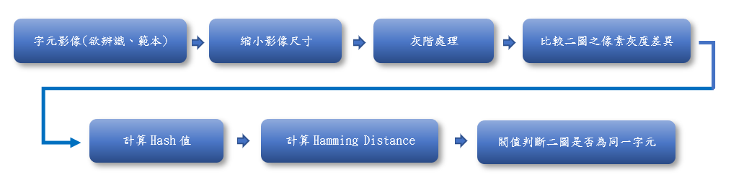

**III. Results**

|  |  |
| --- | --- |
| **Original Image** | **License Plate Detection** |
| (Train02.jpg) |  |
| (Train04.jpg) |  |
| (Train06.jpg) |  |
| (Train08.jpg) |  |
| (Train10.jpg) |  |

**Fig. 1** Examples of the *License Plate Detection*

|  |  |
| --- | --- |
| **License Plate Image** | **Binary Image** |
| (Train02.jpg) |  |
| (Train04.jpg) |  |
| (Train06.jpg) |  |
| (Train08.jpg) |  |
| (Train10.jpg) |  |

**Fig. 2** Examples of the *Binary Image of License Plate*

|  |  |
| --- | --- |
| **Binary License Plate Image** | **Split character from Binary License Plate Image** |
| (Train02.jpg) |  |
| (Train04.jpg) |  |
| (Train06.jpg) |  |
| (Train08.jpg) |  |
| (Train10.jpg) |  |

**Fig. 3** Examples of the *Split character from Binary License Plate Image*

**IV. Discussion**

**1.車牌擷取**

若車子都是有色(非白色)的話，車牌擷取可以使用顏色偵測的方式找出車牌位置，將除車牌外的部分遮罩掉，即可僅留下所需的車牌資訊，但現實中有許多白車，純粹偵測白色此法不可行。

因此在本專體中，先將車子影像轉成灰階影像，並利用遮罩留下較為明顯的垂直邊緣，接著進行二值化，再經過膨脹處理後，使得車牌區域連結成一塊，再對影像做侵蝕處理以進行篩選，清除細小的非車牌區塊，最後經過標籤化及條件篩選將車牌區塊擷取出來。

理想中的車牌擷取成果為只擷取車牌本體，甚至最好切掉車牌上緣與下緣多餘白邊的部分，尤其是上緣，因上緣通常包含車牌螺絲、倒車攝影和自然光造成的陰影等因素，這些因素與之後的字元切割成效息息相關，若能在做字元切割的前期處理中就解決是最理想的。

**2.字元切割**

在做字元分割前，會先對切下來的車牌做二質化處理，須妥善選擇閥值以妥善將車牌白底部分與字元區隔開。在做處理時，會發現光線所造成的陰影、反光，甚至是車牌螺絲、倒車攝影等都會影響二質化後的影像成效，若處理不善會影響到字元的邊緣偵測，進而影響到字元分割的成果。

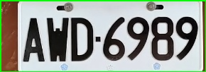 

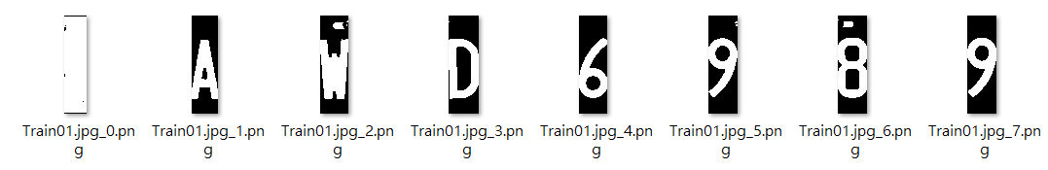

除車牌外的多餘背景經過二質化、字元切割的處理，會出現也被切分為一個字的情況，但只要經過字元比對，在比對過程中其會因為找不到相似的字元，因此會被排除成功，不會判別為其他字元。

**3.字元比對**

使用perceptual hash algorithm的成效受字元切割之成果影響極大，因此方法是使用影像間的像素灰度之差異來判別相似與否，若用來比對的字元影像中的多餘部分(除了字元以外的部分)比例不一，會使其之間的相似度降低，影響比對結果。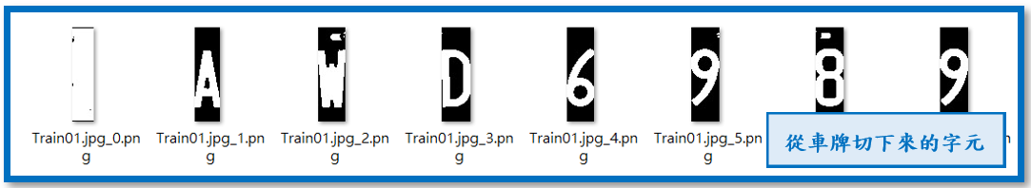

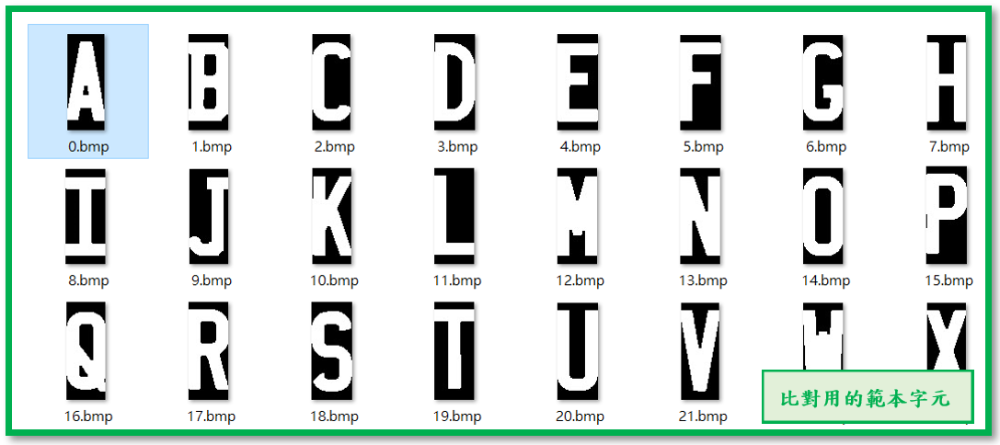

**VI. Appendix**

|  |
| --- |
| Python 程式 |
| # 影像處理  # 期末專題 Final Project  # 學號:  # 姓名:  import sys  import numpy as np  import cv2  …  (請使用10pt Consolas字體) |